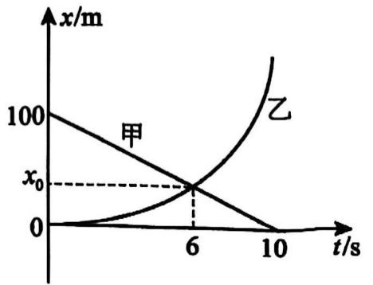
2025年秋期高一年级期中模拟考试（三）
物理试题
（考试时间：75分钟 试卷满分：100分）
一、单选题（本题共7题，每题4分，共28分）
1.（本题4分）伽利略对自由落体运动的研究，是科学实验和逻辑思维的完美结合。如图，可大致表示其实验和思维的过程，下列说法正确的是 ( )
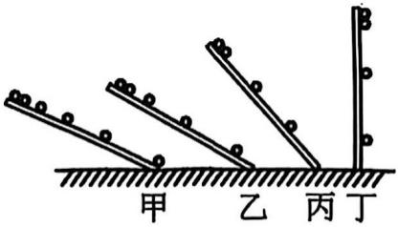
A.伽利略利用图丁测得的实验结果，合理外推得到图甲情形下的普遍结论
B.伽利略猜想运动速度与下落时间成正比，并用实验进行了直接验证
C.伽利略通过实验及合理外推，指出自由落体运动是匀速直线运动
D.运用甲图的实验，可“冲淡”重力的作用，使时间更容易测量
2.（本题4分）对于速度和加速度的理解，下列说法正确的是 ( )
A.物体的加速度越大，速度改变得越快
B.加速度方向为正，速度方向一定为正
C.速度的方向就是加速度的方向
D.物体的速度越小，加速度一定越小
3.（本题4分）一列火车有3节相同的车厢，一观察者站在第一节车厢的前端，当火车由静止开始做匀加速直线运动时 ( )
A．每节车厢末端经过观察者时的速度之比是1:3:5
B．每节车厢经过观察者所用的时间之比是1：$(\sqrt{2}−1):(\sqrt{3}−\sqrt{2})$
C.每节车厢经过观察者的平均速度为$\overline{v_{1}}、\overline{v_{2}}、\overline{v_{3}}$，则$\overline{v_{1}}:\overline{v_{2}}:\overline{v_{3}}=1:\sqrt{2}:\sqrt{3}$
D．如果第3节车厢末端经过观察者时的速度为v，那么在整个列车经过观察者的过程中，平均速度为$\frac{v}{3}$
4．甲车和乙车在平直公路上行驶，其位置-时间图像分别为图中直线甲和曲线乙，已知乙在t=0从静止做匀加速运动，下列说法正确的是 ( )
A．甲车的速度大小为5m/s
B.图中$x_{0}$的值为60
C.乙车的加速度为$\frac{20}{9}m/s^{2}$
D.在t=10s时，甲、乙两车相距100m
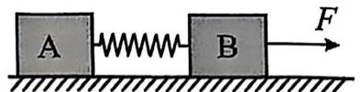
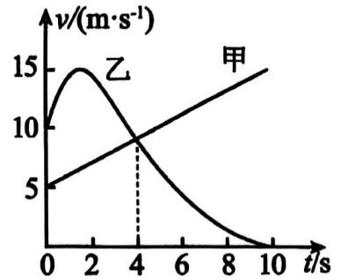
5.（本题4分）一辆汽车在平直公路上做刹车实验， t=0时刻起开始刹车，刹车过程的位移大小x与速度大小v的关系为$0.8x=10−0.1v^{2}$（m)，下列分析正确的是 ( )
A．刹车过程持续的时间为2.5s B．刹车全过程的位移大小为16m
C.t=0时刻汽车速度大小为8m/s D．刹车过程汽车的加速度为-8m/s²
6.（本题4分）如图所示，质量分别为4kg、5kg的木块A、B用轻质弹簧连接并置于粗糙水平面上，它们与水平面间的动摩擦因数均为0.3，弹簧的劲度系数为400N/m，且被压缩了2.5cm,A、B和弹簧组成的系统处于静止状态。已知最大静摩擦力等于滑动摩擦力，重力加速度的大小$g=10m/s^{2}$。现用
F=8N的水平拉力向右拉木块B，在力F作用瞬间 ( )
A．木块A所受摩擦力的大小是12N
B．木块A所受摩擦力的大小是10N
C．木块B所受摩擦力的大小是18N
D．木块B所受摩擦力的大小是10N
7.（本题4分）甲、乙两辆汽车沿同一方向做直线运动，两车在某一时刻刚好经过同一位置，此时甲的速度为5m/s，乙的速度为10m/s，甲车的加速度大小恒为
1.2m/s²。以此时作为计时起点，它们的速度随时间变化的关系如图所示，根
据以上条件可知 ( )

A.在t=4s时，甲车追上乙车
B．在前4s的时间内，甲车运动位移为30m
C.乙车做加速度先减小后增大再减小的变加速运动
D．在t=10s时，乙车又回到起始位置
二、多选题（本题共3题，每小题6分，共18分）
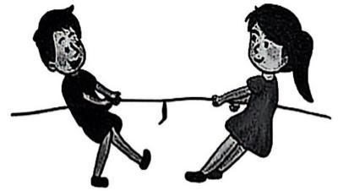
8.（本题6分）如图所示，一男生与一女生拔河，男生最终赢得胜利，以下说法正确的是 ( )
A.男生拉女生的力比女生拉男生的力大
B.男生拉女生的力等于女生拉男生的力
C.地面给男生的最大静摩擦力比地面给女生的最大静摩擦力大
D.地面给男生的最大静摩擦力等于地面给女生的最大静摩擦力
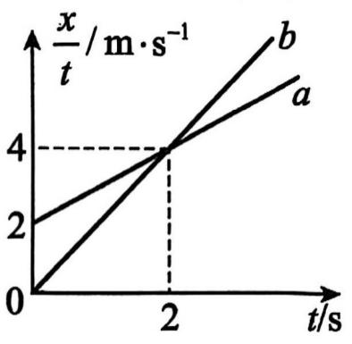
9.（多选）如图所示，三个相同物体叠放在一起，置于粗糙水平面上，物体间不光滑，现用一水平力F作用于B上，物体仍静止。下列说法中正确的是( )
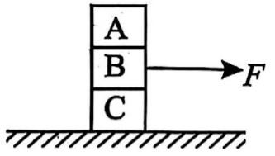
A.B物体受到六个力作用
B.A物体受到两个力作用
C.C物体受到水平面对它的摩擦力大小为F，方向水平向左
D.C物体对B物体的支持力大小等于B物体的重力
10．在同一平直路面上，从同一地点沿同方向运动的两辆汽车A、B，A车的运
动图像如图线a所示，B车的运动图像如图线b所示，则 ( )
A.0~2s内A车的速度大，2s后B车速度大
B.t=2s时，两车相遇
C.t=4s时，两车相遇
D.A车的初速度是2m/s，加速度是2m/s²
三、实验题（共16分）
11.（本题10分）某同学在“探究小车速度随时间变化的规律”实验中，选出了如图甲所示的一条纸带（每两点间还有4个点没有画出来），纸带上方的数字为相邻两个计数点间的距离。打点计时器的电源频率为50Hz。
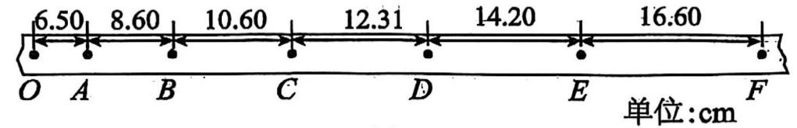
甲
（1）根据纸带上的数据，计算出打下A、B、C、D、E点时小车的瞬时速度并填在表中。请将表格填写完整。

位置 | A | B | C | D | E
$$v/(m⋯^{−1})$$ | 0.755 | 0.960 | 1.146 | 1.326
（2）在图丙画出小车的v-t图像 。
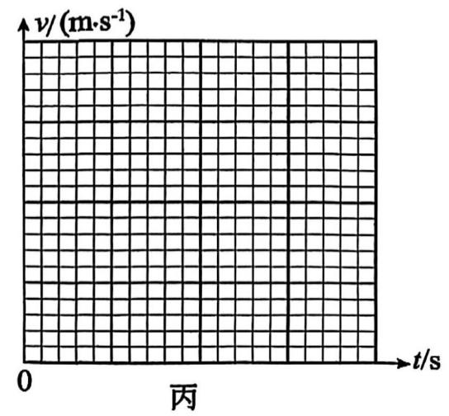
（3）根据v-t图像可以判断小车做匀变速直线运动。为了尽可能精确测出小车的加速度，一般采取甲、乙两种方案：
甲方案：根据v-t图像求出小车的加速度。依据此方案，由实验数据可以求出小车的加速度为： （结果保留三位有效数字）
乙方案：根据逐差法求出小车的加速度。依据此方案，由实验数据可以求出小车的加速度为： （结果保留三位有效数字）
12.（本题6分）某物理兴趣小组的同学在探究弹簧弹力与形变量的关系时，通过实验测弹簧弹力的大小F和弹簧长度L的关系。根据测得的数据绘出如图所示的图像，从图像上看，该同学没能完全按实验要求做，使图像上端成为曲线，依据实验回答下列问题。
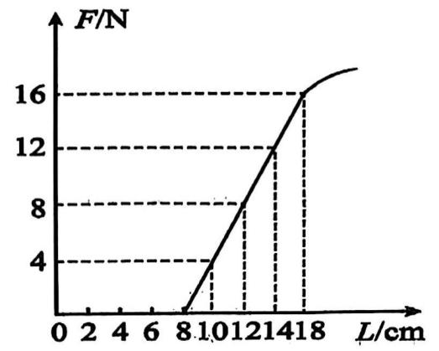
（1）图像上端成为曲线的原因是 ;
（2）弹簧的原长为 cm;
（3）弹簧的劲度系数为 N/m;
四、解答题（共38分）
13.（本题10分）在2024巴黎奥运会女子10米跳台跳水决赛中，中国队包揽了金牌和银牌。某实验小组将跳水运动员某次跳水的过程近似看作竖直上抛运动，并用小球模拟运动员某次跳水过程重心的运动。将小球从A点以特定速度竖直上抛，从抛出开始计时，经过时间t=1.9s，小球落至B点，A、B两点高度差h=10m，已知重力加速度$g=10m/s^{2}$，整个运动过程空气阻力忽略不计求：
（1）小球从A点抛出时的速度大小（保留2位有效数字）；
（2）小球从A点抛出到落至B点过程的路程。
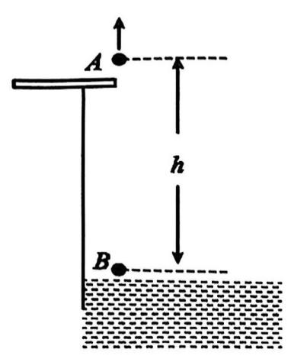
14.（本题13）如图所示，质量m=2kg的物块静止在水平地面上，物块上连接有一轻质弹簧，用水平力向左推弹簧，弹簧长度$L_{1}=7$.8cm时恰好能推动物块。当物块在水平地面上匀速运动时，弹簧长度为$L_{2}=8cm$，当用水平向右的力拉弹簧，物块向右匀速运动时弹簧长度L₃=12cm。已知弹簧劲度系数为k=200N/m,重力加速度$g=10m/s^{2}$求：
（1）弹簧的原长$L_{0};$
（2）物块与桌面间的动摩擦因数μ；
（3）物块与水平地面间的最大静摩擦力f_{m}。
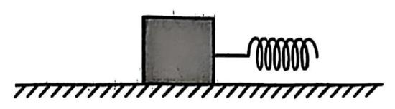
15.（本题15分）ETC是高速公路上不停车电子收费系统的简称。如图所示，汽车以10m/s的速度行驶，如果过人工收费通道，需要在收费站中心线处减速至0，经过10s缴费后，再加速至10m/s行驶；如果过ETC通道，需要在中心线前方10m处减速至4m/s，匀速到达中心线后，再加速至10m/s行驶。设汽车加速和减速的加速度大小均为1m/s²。
（1）汽车过人工收费通道，从收费前减速开始，到收费后加速结束，总共通过的路程和所需要的时间为多少？
（2）如果过ETC通道，汽车通过第（1）问路程所需时间是多少？汽车通过ETC通道比人工收费通道节约多长时间？
